Министерство науки и высшего образования РФ

ФГБОУ ВО «Байкальский государственный университет»

Институт культуры, социальных коммуникаций и информационных технологий

Кафедра математических методов и цифровых технологий

УТВЕРЖДАЮ

Зав.кафедрой ММ д.э.н.,

Профессор_____С.С.Ованесян «_____»______________ 2022 г.

**ПРОГРАММА ДЛЯ УПРАВЛЕНИЯ ИНФОРМАЦИЕЙ ПАРФЮМЕРНОГО МАГАЗИНА**

**Описание интерфейса программы**

Руководитель, к.т.н., доцент ________________Т.И. Ведерникова

Исполнитель, студент гр.ИС-20-2

___________________ Д.С. Апасова

Иркутск – 2022

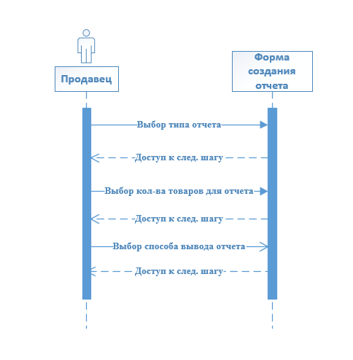

Диаграмма взаимодействий 1

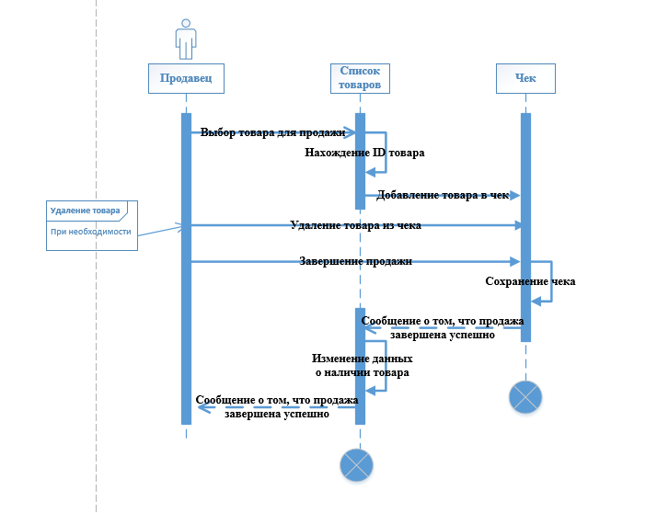

Диаграмма взаимодействий 2

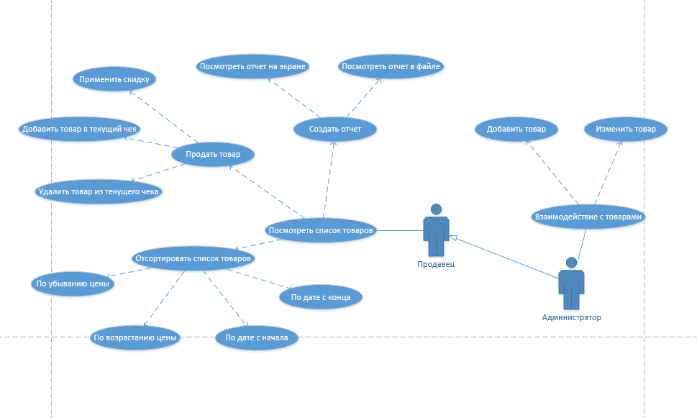

Диаграмма прецедентов

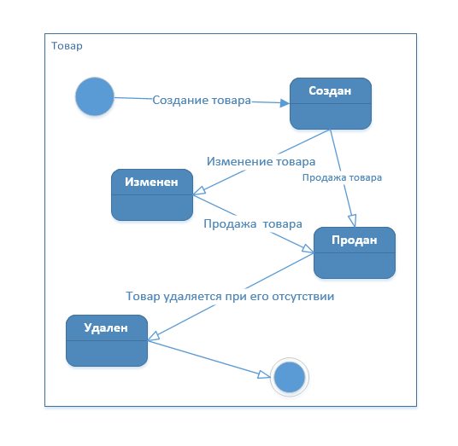

Диаграмма состояний

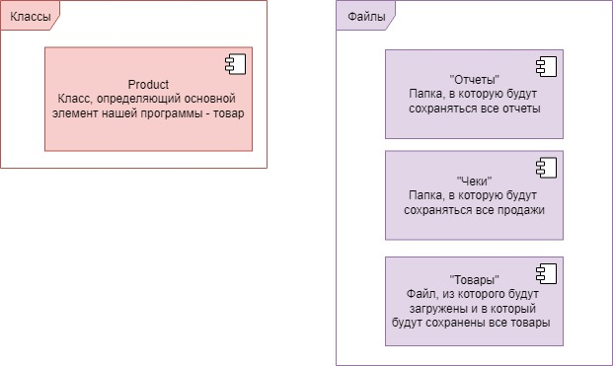

Диаграмма пакетов

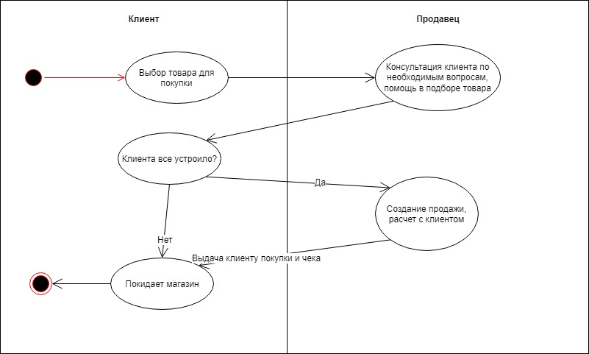

Диаграмма действий